
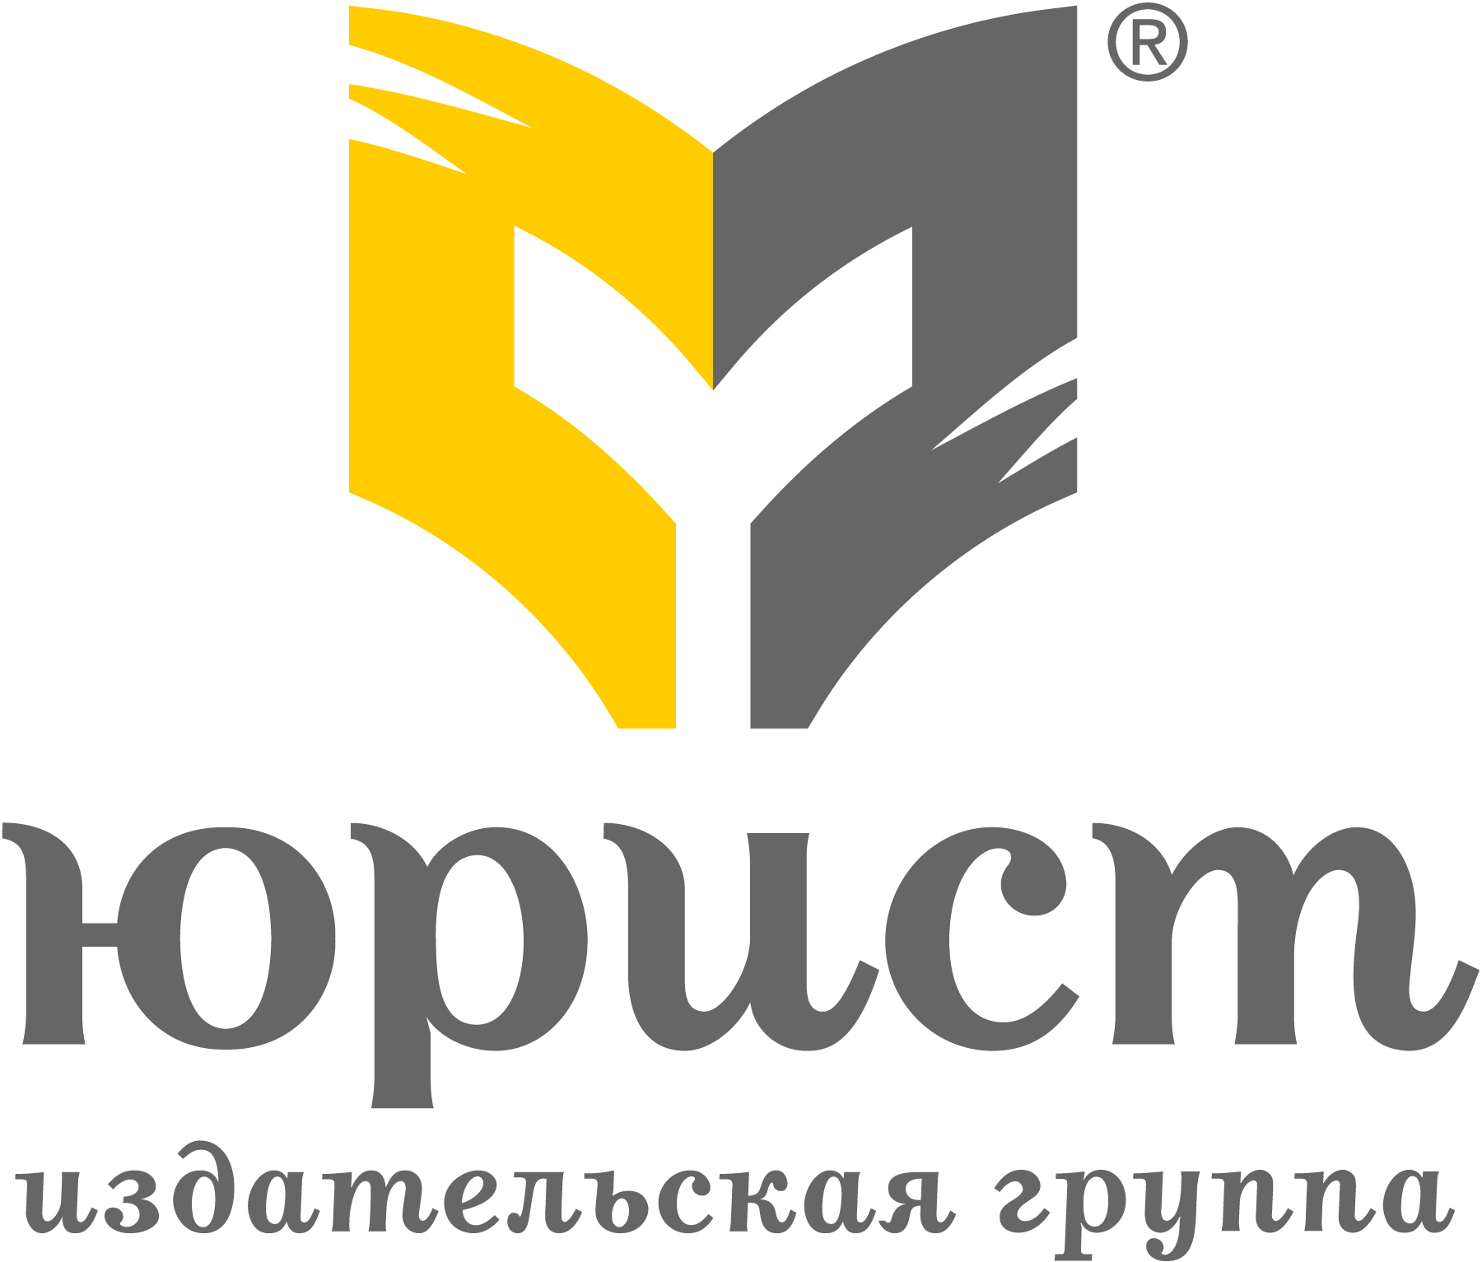




Юридический факультет Московского государственного университета имени М.В. Ломоносова

Московское отделение Ассоциации юристов России

Региональная общественная организация «Объединение выпускников юридического факультета МГУ»

Издательская группа «Юрист»

Издательство «Юридический Дом «Юстицинформ»

Программа
III Всероссийской научно-практической конференции «Публичные закупки: проблемы правоприменения»



9 июня 2015 г.
ОРГАНИЗАТОРЫ КОНФЕРЕНЦИИ

Юридический факультет Московского государственного университета имени М.В. Ломоносова

Московское отделение Ассоциации юристов России

Региональная общественная организация «Объединение выпускников юридического факультета МГУ имени М.В. Ломоносова»

Издательская группа «Юрист»

Издательство «Юридический Дом «Юстицинформ»

ПРИ УЧАСТИИ








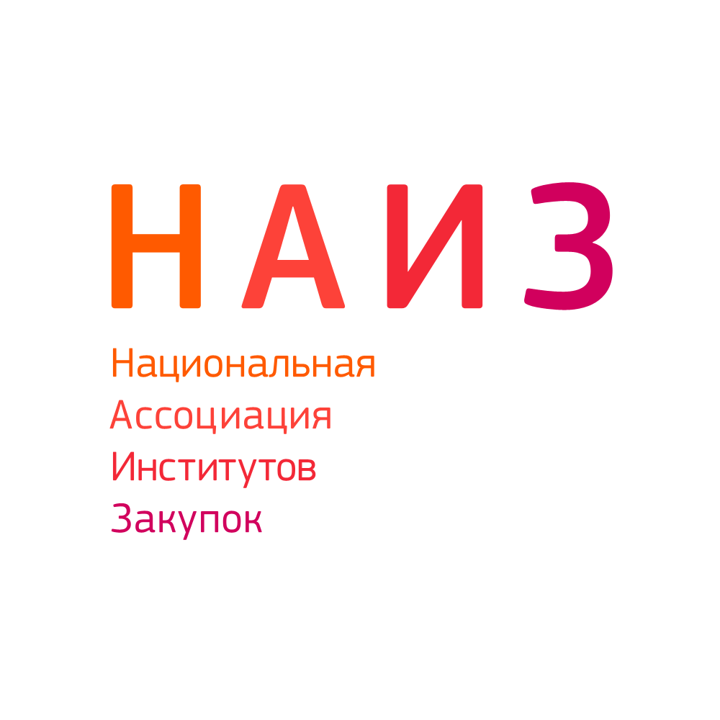

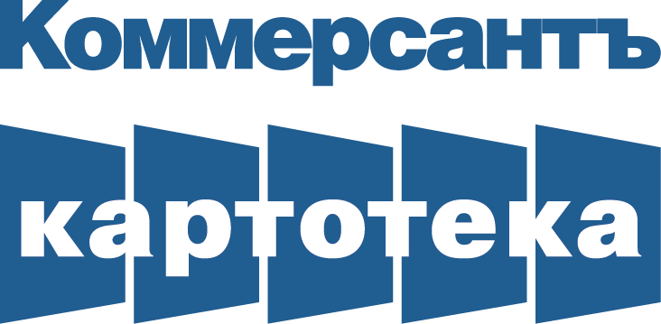
ПРОГРАММА РАБОТЫ КОНФЕРЕНЦИИ

ЧАСТЬ III.

Регламент: выступление – 15-20 минут, ответы на вопросы – 5 минут

15.00 – 15.15 - Тухватуллин Тимур Анварович, кандидат юридических наук, ведущий научный сотрудник отдела проблем прокурорского надзора и укрепления законности в сфере экономики НИИ Академии Генеральной прокуратуры Российской Федерации, младший советник юстиции
«Деятельность органов прокуратуры Российской Федерации по укреплению законности в сфере закупок для государственных и муниципальных нужд»

15.15 – 15.30 - Кикавец Виталий Викторович, кандидат юридических наук, доцент кафедры финансового права ФГБОУВО «Российский государственный университет правосудия»
«Контрактная система в сфере закупок: генезис правового регулирования»

15.30 – 15.45 - Гринёв Валерий Павлович, кандидат военных наук, Институт ДПО ГАСИС НИУ ВШЭ, кафедра “Инновационные технологии”, доцент
«Особенности закупок для обеспечения нужд обороны страны и безопасности государства. Проблемы импортозамещения»

15.45 – 16.00 - Шелоумов Михаил Александрович, кандидат юридических наук, руководитель проекта «Национальной ассоциации институтов закупок»
«Общественное обсуждение - новый элемент системы государственного и муниципального заказа»

16.00 – 16.15 - Чваненко Дмитрий Анатольевич, начальник юридического отдела компании "Русский проект"
«Спорные вопросы, касающиеся гражданско-правовой ответственности по государственному контракту»

16.15 – 17.00 – свободная дискуссия, ответы на вопросы

